Соотечественники в Израиле приняли участие в приеме Посольства РФ
08.11.2021
В Сергиевском подворье г. Иерусалима Посольство России в Израиле провело прием по случаю Дня народного единства.
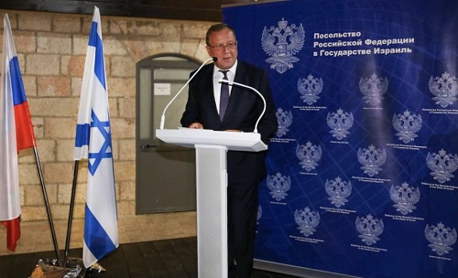
В качестве главного почетного гостя мероприятие посетил Министр строительства и жилищной политики, по делам Иерусалима и наследия, по связям Правительства и Кнессета (парламента) Израиля З.Элькин. В приеме участвовали депутаты кнессета, заместитель Генерального директора МИД Израиля Г.Корен, глава протокола МИД Израиля Г.Хаскель, директор Первого Евразийского департамента МИД Израиля Я.Ливне, представители министерств и ведомств Израиля, Российского еврейского конгресса, Еврейского национального фонда – Керен Каемет ле-Исраэль, мэрий израильских городов, а также Русского дома в Тель-Авиве, культурных, деловых и академических кругов, ветеранских и соотечественных движений, журналисты.
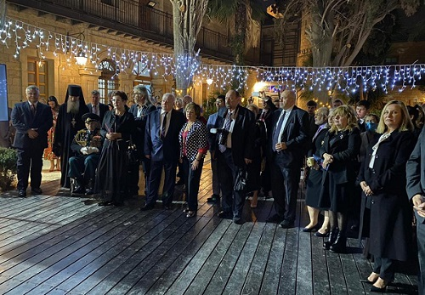
Присутствовали главы и сотрудники дипломатических миссий ряда стран СНГ. Прием посетили клирики Русской духовной миссии в Иерусалиме.
Анатолий Викторов отметил, что сегодня в Израиле проживают два миллиона русскоязычных выходцев из бывших республик СССР и из Российской Федерации. Среди них ветераны, жители и защитники блокадного Ленинграда, бывшие малолетние узники концлагерей.
«Русскоязычные соотечественники играют существенную роль в жизни Израиля. Со своей стороны, стараемся оказывать им необходимую поддержку, рассчитываем на их дальнейшее заинтересованное участие в развитии российско-израильских отношений», - сказал Посол РФ.
Фото: Посольство РФ в Израиле

Адрес страницы: http://mosds.mos.ru/presscenter/news/detail/10378741.html
ГКУ города Москвы «Центр гуманитарного и делового сотрудничества с соотечественниками за рубежом - Московский дом соотечественника»

